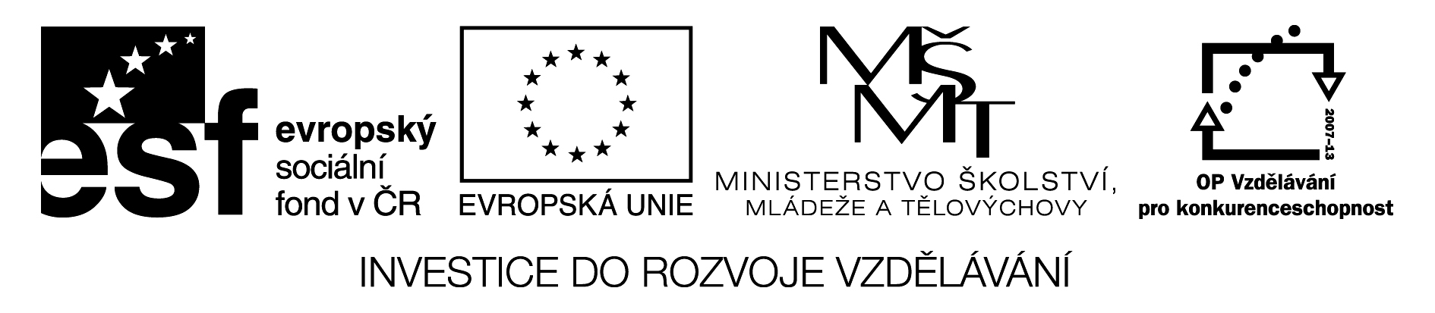




Přihláška na XXX. pracovní setkání Otázky neolitu a eneolitu
Mikulov 19.-22.9. 2011

Jméno, příjmení, titul: ...............................................................................................................

Instituce: .....................................................................................................................................

Adresa: ........................................................................................................................................

Tel.: .................................................................... E-mail: ...........................................................

Název referátu (o max. délce 15 min.): ...................................................................................

......................................................................................................................................................

.......................................................................................................................................................

Název posteru: ............................................................................................................................

.......................................................................................................................................................

Přednáškový sál bude vybaven PC a dataprojektorem. Máte-li požadavky na jinou promítací techniku (např. retroprojektor, diaprojektor), prosím uveďte jakou: ...........................................

Stravovací požadavky (vegetariáni apod.), prosím uveďte:.......................................................

Účast na exkurzi (21.9.2011) Ano Ne Mikulov – Asparn, muzeum – Falkenstein, hrad – Dolní Věstonice, expozice, Kalendář věků – Klentnice, Stolová hora, Sirotčí hrádek – Mikulov, jeskyně Turold

Ubytování si zajistí účastníci ve vlastní režii, seznam mikulovských hotelů, penzionů a ubytoven lze najít na následující webové adrese: http://www.mikulov.cz/turistika/sluzby/ubytovani/

Účastnický poplatek: 900,- Kč pro studenty Bc. a Mgr. studia 450,- Kč (poplatek zahrnuje: občerstvení během pracovního setkání, společenské večery, exkurzi)

Vyplněné přihlášky posílejte na trampota@rmm.cz, popř. na následující adresu:
Regionální muzeum v Mikulově, František Trampota, Zámek 1, 692 15 Mikulov

